**Kniha svítidel**

**FN Olomouc nástavba A**

**Datum : 3.9.2020**

**A1**

**A1d DALI**

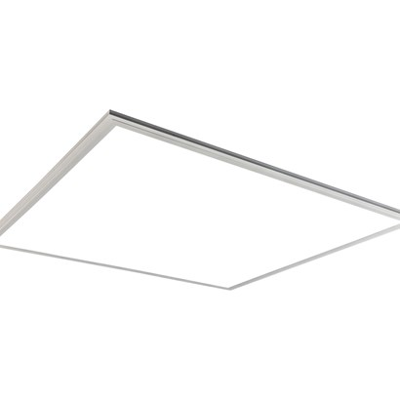 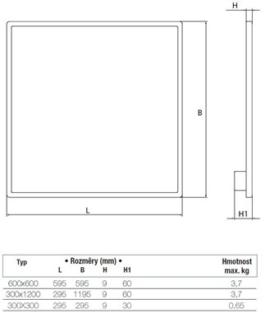

PaneLED

Ultraslim LED panel

Inovativní a vysoce univerzální zdroj LED. Velmi zmenšená tloušťka (9 mm) a minimální hmotnost umožňují instalaci v prestižních architektonických prostorách.  
Při vestavné montáži umožňuje inovativní profil úplné přizpůsobení svítidla se stropními panely. Extrémně vysoký výkon LED a optický difuzér umožňují použití tohoto revolučního svítidla v libovolné místnosti, která vyžaduje vynikající vizuální komfort, jako jsou kanceláře, školy, hotely a nákupní střediska.

Svítidlo čtvercové 600*600, hliníkový bílý rámeček , opálový PMMA, IP40, 38W, 3300lm, Ra80, 4000K, smartDriver DALI

**A2**

 

PaneLED

Ultraslim LED panel

Inovativní a vysoce univerzální zdroj LED. Velmi zmenšená tloušťka (9 mm) a minimální hmotnost umožňují instalaci v prestižních architektonických prostorách.  
Při vestavné montáži umožňuje inovativní profil úplné přizpůsobení svítidla se stropními panely. Extrémně vysoký výkon LED a optický difuzér umožňují použití tohoto revolučního svítidla v libovolné místnosti, která vyžaduje vynikající vizuální komfort, jako jsou kanceláře, školy, hotely a nákupní střediska.

Svítidlo čtvercové 600*600, hliníkový bílý rámeček , opálový PMMA, IP40, 45W, 4200lm, Ra80, 4000K, smartDriver

**Bd DALI**

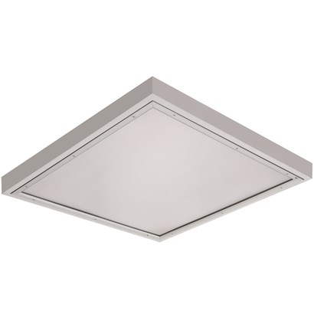 

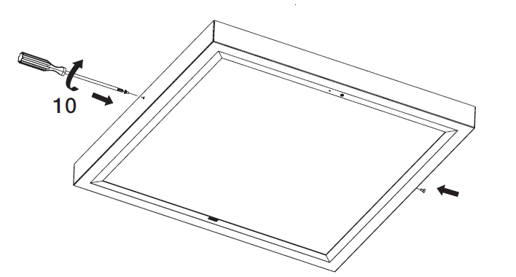

PaneLED

Ultraslim LED panel

Inovativní a vysoce univerzální zdroj LED. Velmi zmenšená tloušťka (9 mm) a minimální hmotnost umožňují instalaci v prestižních architektonických prostorách.  
Při vestavné montáži umožňuje inovativní profil úplné přizpůsobení svítidla se stropními panely. Extrémně vysoký výkon LED a optický difuzér umožňují použití tohoto revolučního svítidla v libovolné místnosti, která vyžaduje vynikající vizuální komfort, jako jsou kanceláře, školy, hotely a nákupní střediska.

Svítidlo čtvercové 600*600, hliníkový bílý rámeček , opálový PMMA, IP40, 38W, 3000lm, Ra80, 4000K, smartDriver DALI, přisazená montáž rámeček pevný monokus

**Cd DALI**

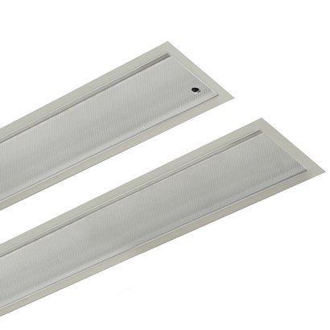 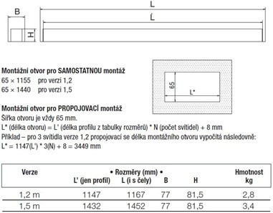

Svítidlo nové generace, které se vyznačuje velmi dobrou vyzařovací charakteristikou, která zaručuje vysoký komfort osvětlení a je ideální pro užití v restauracích, obchodech, hotelech, finančních institucích, kancelářích, učebnách, chodbách a schodištích.  
Těleso svítidla Atomic TOP LED je vyrobeno z eloxovaného hliníkového profilu s ocelovými koncovými čely. Svítidlo je dostupné ve verzi s polomatným plastovým difuzérem nebo s mikroprismatickým optickým systémem. Svítidlo vybavené mikroprismatickým difuzérem zajišťuje velmi vysokou účinnost, která splňuje hodnotu UGR19. Při svícení tak zachovává velmi dobrou zrakovou pohodu, jelikož neoslňuje. Velmi dobré využití má při osvětlení kancelářských prostor, konferenčních a školících místností, přednáškových sálů, ale také výstavních prostor a autosalonů. Svítidlo je též k dispozici v nouzovém provedení. Pro případný výpadek elektrické energie lze svítidlo osadit LED inverterem, který se nainstaluje do svítidla a napájí hlavní LED osvětlení. Svítidla samostatná mají krytí IP40, svítidla propojovací IP20.

Vestavné svítidlo samostatné propojovací z eloxovaného hliníku, mikroprismatický optický systém, URG<19, IP40, šířka 77mm, délka 1452mm, smartDriver, Opticom, DALI, 23W, 3000lm, 4000K, 120LED, Ra80

**D**

**Dd DALI**

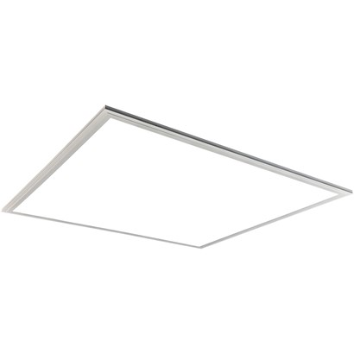 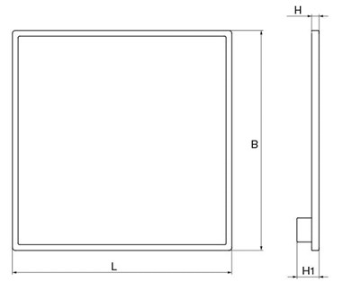

Vestavné svítidlo LED – montáž do stropního modulu M600

PaneLED UGR19 jsou svítidla, která jsou navržena pro vestavnou montáž do podhledových systémů M600 nebo přisazenou a závěsnou montáž. Těleso je vyrobeno z hliníkového tělesa s opálovým difuzérem z PMMA. PaneLED UGR19 je svítidlo LED, které se vyznačuje vysokou ochranou proti oslnění a vysokou hodnotou UGR <19, má stupeň krytí IP40. PaneLED IP65 je pak svítidlo, které se vyznačuje vysokou odolností se stupněm krytí IP65.

Skvěle se hodí zejména pro užití v prostorách škol, hotelů, nákupních center, velkých i malých kanceláří, přednáškových sálů, pracoven a vestibulů.

Svítidlo čtvercové 600*600, hliníkový bílý rámeček , opálový PMMA, IP40, 45W, 4275lm, Ra80, 4000K, smartDriver, URG<19, DALI

**E1**

**E2**

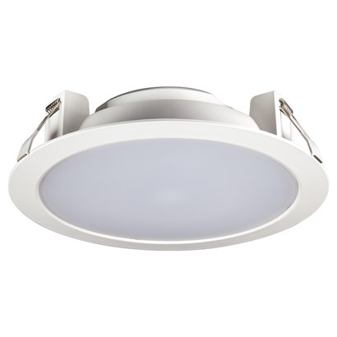 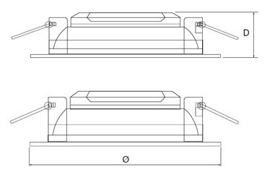

Vestavné downlight svítidlo LED

Kompaktní vestavné svítidlo s radiálním zdrojem LED, jeho opálový difuzér zajišťuje rovnoměrné rozptýlení světla a eliminuje oslnění.  
Extrémně nízké rozměry umožňují snadnou montáž i v extrémně malých prostorách. Svítidlo je vhodné pro všechny typy prostor, které vyžadují osvětlení.

E1 vestavné svítidlo 15W, 1350lm, 40LED, IP42, IK05, UGR<24, těleso polycarbonát, 4000K

E2 vestavné svítidlo 30W, 2700lm, 80LED, IP42, IK05, UGR<24, těleso polycarbonát, 4000K

**H1**

**H2**

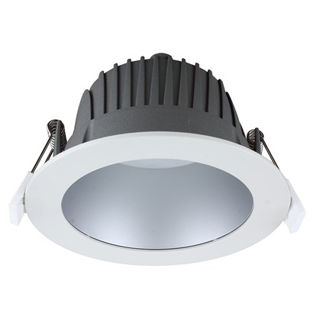 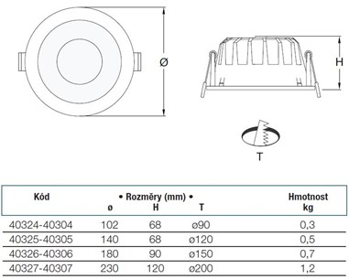

Downlight IP54

Downlight

Vestavné svítidlo s komfortní optikou, vhodné pro domácí i kancelářská prostředí. Těleso z tlakového odlitku z hliníku šedé barvy RAL 9016 a bílý hliníkový rámeček. Šedý reflektor se saténovou úpravou a vysoce reflektivním povrchem, který zajišťuje optimální vizuální komfort pro jakoukoli aplikaci. Svítidlo je dodáváno ve verzi IP54 s CRI >90.  
Zdroj LED s SMD technologií. Svítidlo je dodáváno se standardním driverem. SD verze může být vybavena širokým spektrem nouzových inverterů.  
Reflektory s bílým nebo zrcadlovým hliníkovým povrchem jsou dostupné na vyžádání.

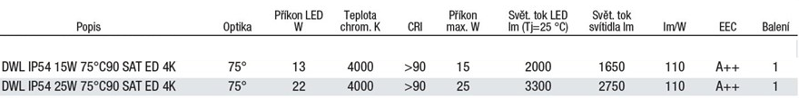

**J**

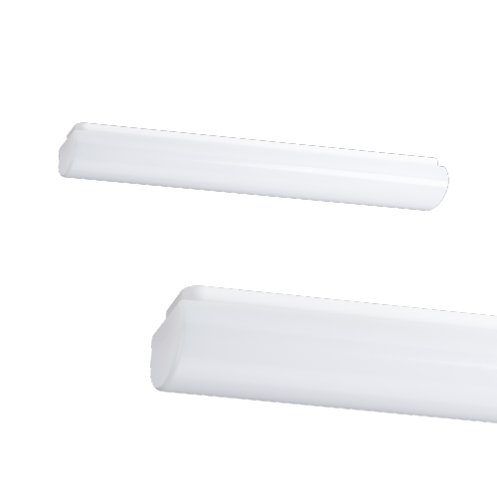 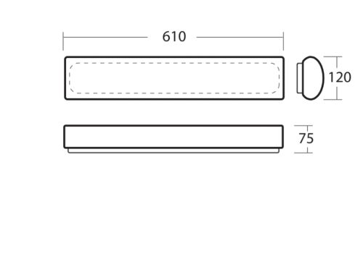

|  |  |
| --- | --- |
| **Rozměr:** | 610x120 mm |
| **Barva:** | Bílá |
| **Typ:** | stropní, nástěnné |
| **Stínidlo:** | opálový polykarbonát (PC) |
| **Držení stínidla:** | za pomoci sklapovacích držáků |
| **Montura:** | ocelový plech upravený práškovým lakováním |
| **Vybavení:** | STANDARD, LED |

  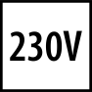     

Svítidlo vhodné pro umístění nad umyvadla v koupelnách.

**K**

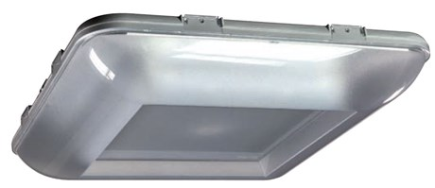 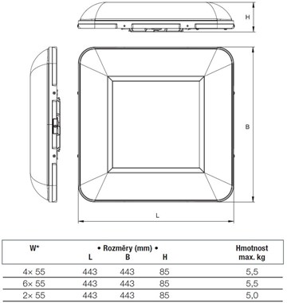

Průmyslové svítidlo LED

Lité hliníkové těleso s tvrzeným polykarbonátovým difuzérem 3mm poskytují vysokou pevnost a trvanlivost v případě nárazu do zařízení. Svítidlo je vhodné zejména do sportovních hal, průmyslových nebo komerčních prostor. Jeho bajonetová konzola umožňuje jednoduchou a rychlou instalaci a zároveň zajišťuje stabilitu a trvanlivost upevňovacího systému. Verze pro parkoviště nabízí širokozářič, který zaručuje kvalitní osvětlení oblastí s nízkým stropem, jako jsou parkovací plochy nebo sklepní prostory. Tato optika je navržena tak, aby poskytovala optimální, jednotné a účinné osvětlení umožňující podstatně snížit počet nainstalovaných svítidel.

45W, 443mm x 443mm, tlakový odlitek hliníku v barvě RAL7040, IP66, HACCP, IK10, 4000K, 6650lm, optika antireflexní hliník, difuzér polykarbonát 3mm, včetně stropní konzoly pro uchycení.

**L**

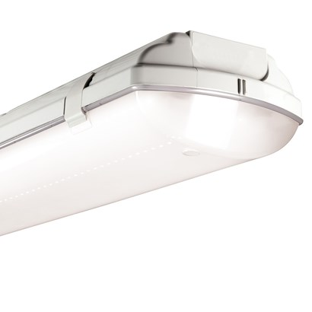 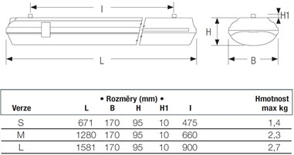

Vodotěsné stropní svítidlo

Vysoce výkonné svítidlo, které dosahuje nadstandardních světelných toků. Svítidlo je vybaveno čtyř-krokovým driverem, který umožňuje měnit světelný tok v rámci čtyř přednastavených hodnot. Díky tomuto ovladači poskytuje svítidlo všestranné řešení pro různé aplikace. Svítidlo je vyrobeno ze samozhášivého polykarbonátu, který je zároveň stabilní vůči UV záření. Je dále opatřeno difuzérem, který zaručuje ideální rozložení světla v celé místnosti. Je vhodné i pro venkovní instalace a průmyslové prostředí a to díky speciálnímu těsnění a odolným uzavíracím sponám.

IP65, 53W, nastavitelné (39W-44W-47W-53W) 5500lm-7000lm, HACCP, 4000K, počet LED 154.

**N1 asymetrické – únikové chodby**

**N2 symetrické – plochy**

**Nh symetrické označení hydrantu**

**Ntl symetrické označení tlačítka EPS**

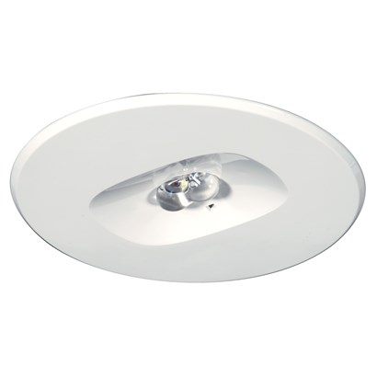 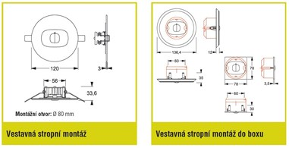

Nouzové svítidlo vestavné

Ploché těleso z ocelového plechu s polykarbonátovým krytem. Vysoce výkonná LED s kontrolou světelného toku, která díky speciálním čočkám umožňuje asymetrické nasvícení (osvětlení únikových cest 1 lx), symetrické nasvícení (osvětlení ploch 0,5 lx) a jednostranné asymetrické nasvícení (osvětlení požárně bezpečnostního zařízení 5 lx).

nouzová svítidla pro napojení ke stávajícímu systému CBS Präzisa, ploché těleso z ocelového plechu s polykarbonátovým krytem. Vysoce výkonná LED s kontrolou světelného toku, která díky speciálním čočkám umožňuje asymetrické nasvícení (osvětlení únikových cest 1 lx), symetrické nasvícení (osvětlení ploch 0,5 lx) a jednostranné asymetrické nasvícení (osvětlení požárně bezpečnostního zařízení 5 lx), IP41, IK07, 218lm/238lm

**N3 asymetrické – únikové chodby**

**N4 symetrické – plochy**

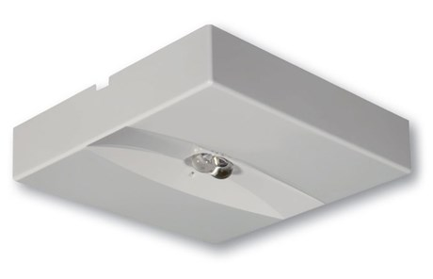 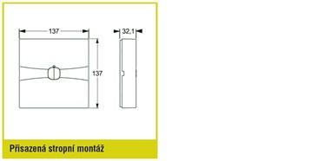

Nouzové protipanické svítidlo přisazené

Ploché provedení tělesa z ocelového plechu s polykarbonátovým krytem. Vysoce výkonná LED s kontrolou světelného toku díky speciálním čočkám umožňuje asymetrické nasvícení (osvětlení únikových cest 1 lx), symetrické nasvícení (osvětlení povrchů 0,5 lx) a jednostranné asymetrické nasvícení (osvětlení požárně bezpečnostního zařízení 5 lx).

nouzová svítidla pro napojení ke stávajícímu systému CBS Präzisa, ploché těleso z ocelového plechu s polykarbonátovým krytem. Vysoce výkonná LED s kontrolou světelného toku, která díky speciálním čočkám umožňuje asymetrické nasvícení (osvětlení únikových cest 1 lx), symetrické nasvícení (osvětlení ploch 0,5 lx) a jednostranné asymetrické nasvícení (osvětlení požárně bezpečnostního zařízení 5 lx), IP41, IK07, 218lm/238lm

**N5 přisazené na strop**

**N7 přisazené na stěnu**

**N9 přisazené na strop piktogram visí dolu**

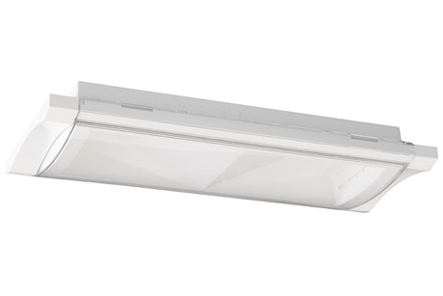 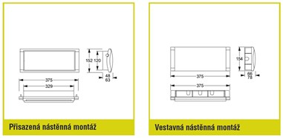

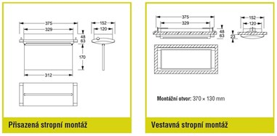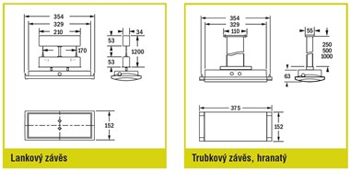

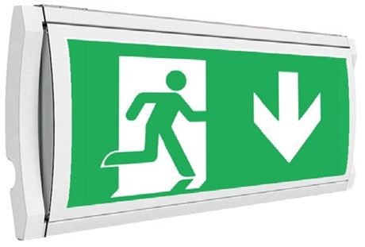

Nouzové svítidlo s vysokým stupněm odolnosti

Svítidlo poskytuje vysokou úroveň krytí. Ploché těleso s čirou, konvexně zakřivenou optickou vyzařovací plochou a čirým vysoce leštěným difuzérem a zaklapávacími uzavíracími sponami. Tok světla je usměrňován plastovým reflektorem. Verze Formula 65 Extreme je dodávána s vyšším tělesem.

Dostupné jsou verze pro přisazenou nástěnnou a stropní montáž, nebo s příslušenstvím pro vestavnou nástěnnou a stropní montáž, závěsnou lankovou nebo tyčovou montáž.

nouzová svítidla pro napojení ke stávajícímu systému CBS Präzisa, Nouzové orientační svítidlo s vysokou úrovní krytí. Ploché těleso s čirou, konvexně zakřivenou optickou vyzařovací plochou a čirým vysoce leštěným krytem a zaklapávacími uzavíracími sponami. Tok světla je usměrňován plastovým reflektorem. Jednostranné značení únikových cest (viditelnost 25m) je poskytované samolepicími piktogramy, oboustranné značení únikových cest (viditelnost 30m) je zajištěno vkládacím difuzérem s piktogramem.  
Dostupné jsou verze pro přisazenou nástěnnou a stropní montáž, nebo s příslušenstvím pro vestavnou nástěnnou a stropní montáž, závěsnou lankovou nebo tyčovou montáž a vlajkovou montáž na konzolu (výložník). IP65, 550lm

**N6 přisazené na stěnu**

**N8 stropní vestavné piktogram visí dolů**

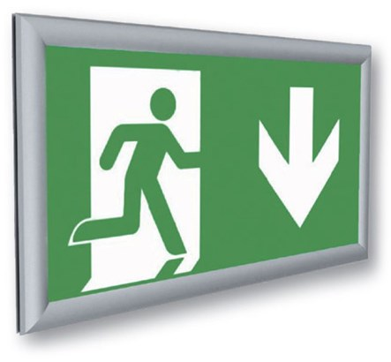 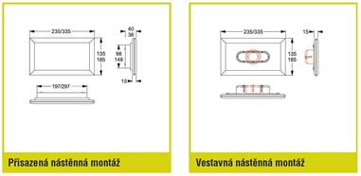

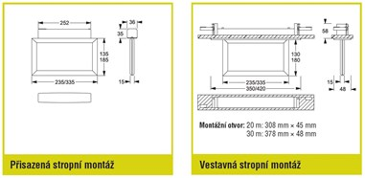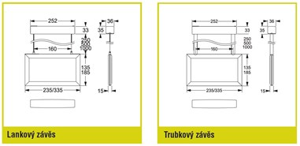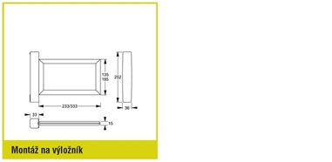

Nouzové systémové svítidlo LED s piktogramem

Těleso v plochém provedení z ocelového plechu nebo z polykarbonátu a piktogram v hliníkovém rámečku s integrovaným difuzérem z opálového plastu. Homogenní rozptyl světla zajišťuje optimální osvětlení piktogramu. Jednostranné nebo oboustranné značení únikových cest je zajištěno díky výměnným piktogramům.

Verze pro přisazenou montáž na stěny, stropy nebo nástěnnou konzolu (výložník), nebo s příslušenstvím pro vestavnou montáž na stěny nebo stropy nebo pro lankový nebo tyčový závěs.

nouzová svítidla pro napojení ke stávajícímu systému CBS Präzisa, Těleso v plochém provedení z ocelového plechu nebo z polykarbonátu a piktogram v hliníkovém rámečku s integrovaným difuzérem z opálového plastu. Homogenní rozptyl světla zajišťuje optimální osvětlení piktogramu. Jednostranné nebo oboustranné značení únikových cest je zajištěno díky výměnným piktogramům.  
Verze pro přisazenou montáž na stěny, stropy nebo nástěnnou konzolu (výložník), nebo s příslušenstvím pro vestavnou montáž na stěny nebo stropy nebo pro lankový nebo tyčový závěs. 30m, IP41

**N10**



Nouzové svítidlo vestavné s vlastní baterií

Vysoce výkonné svítidlo pro nouzové osvětlení se sadou speciálních čoček, nouzově svítící

Těleso bílý polykarbonát, optika vysoce transparentní PMMA, světelný zdroj LED

Samostatnost 1hod, svítící při poruše, autotest

IP42, tř. II